**ПВНЗ “БУКОВИНСЬКИЙ УНІВЕРСИТЕТ”**

**ЗВІТ**

Про виконання Лабораторної роботи №1

На тему «Лінійні алгоритми»

З дисципліни

«Алгоритмізація і програмування»

Студена групи К-11

Гомонюка Олега

Варіант №8

Індивідуальні завдання

Завдання №1

Побудувати блок-схему алгоритму розв’язання вказаних нижче задач.

А) Умова: Знаходження максимального з трьох заданих чисел.

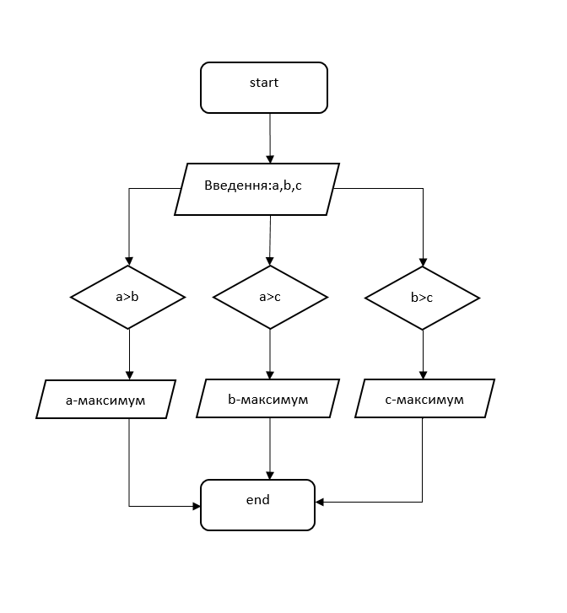Блок-схема:

Б) Умова: Дано три числа, що є довжинами сторін трикутника. Скласти блок-схему для

визначення типу трикутника (рівносторонній, рівнобедрений, різносторонній).

Блок-схема:

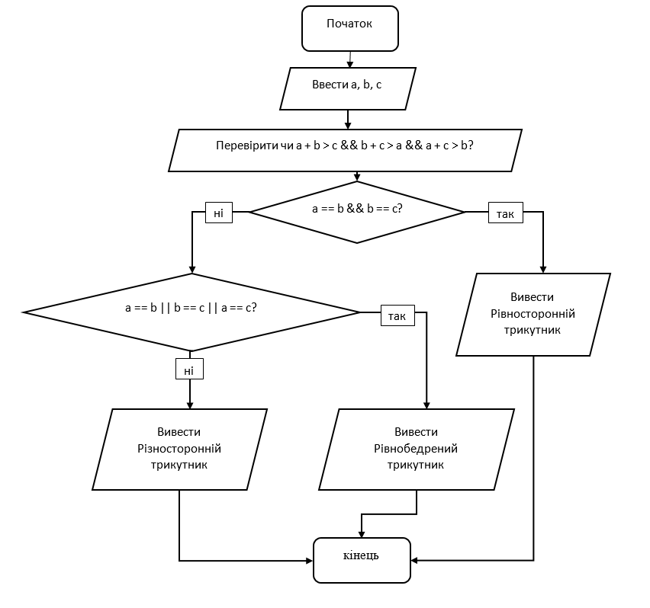

В) Умова: Записати у вигляді блок-схеми алгоритм для перевірки того, чи з вказаних трьох відрізків a, b, c можна побудувати трикутник.

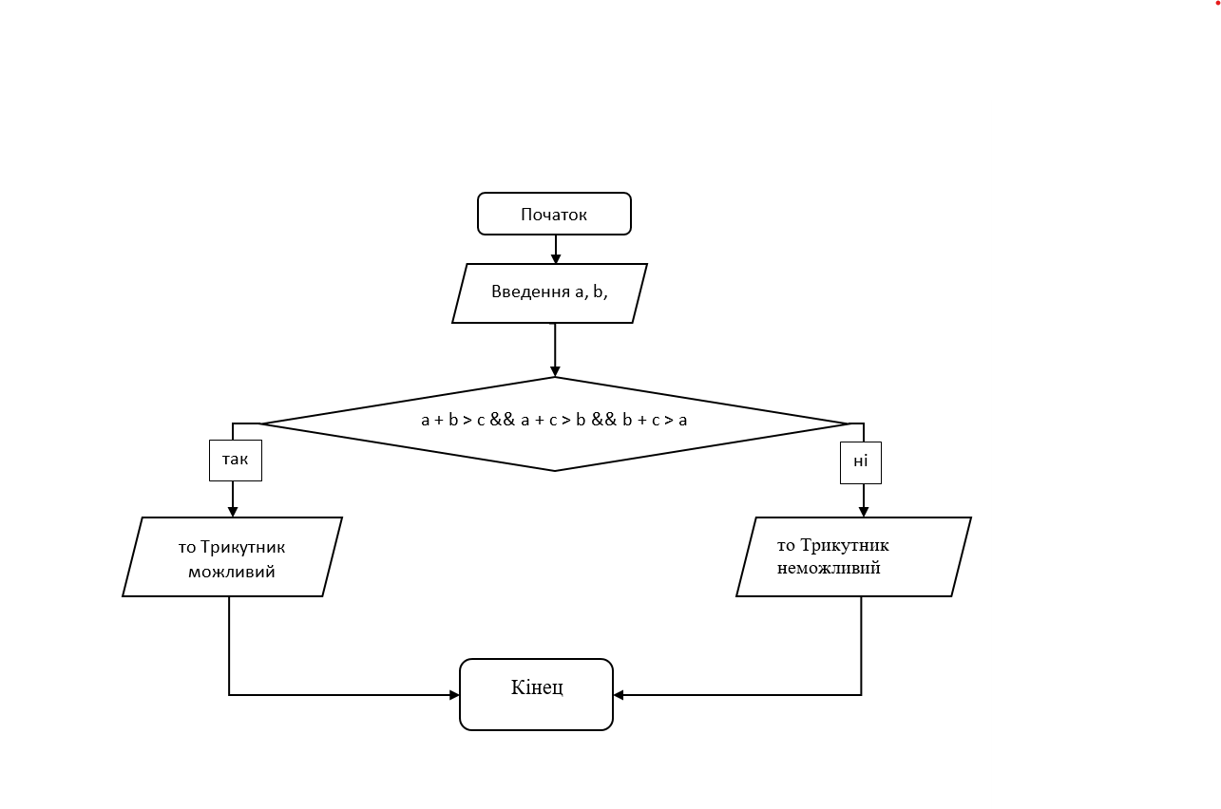Блок-схема:

Завдання №2

Побудувати блок-схему алгоритму розв’язання вказаних нижче задач згідно номера свого варіанта (Варіант №8).

Умова8. Алгоритм, який перевіряє, чи точка з координатами (x,y) потрапляє

всередину кола радiуса R з центром у початку координат.

Блок-схема:

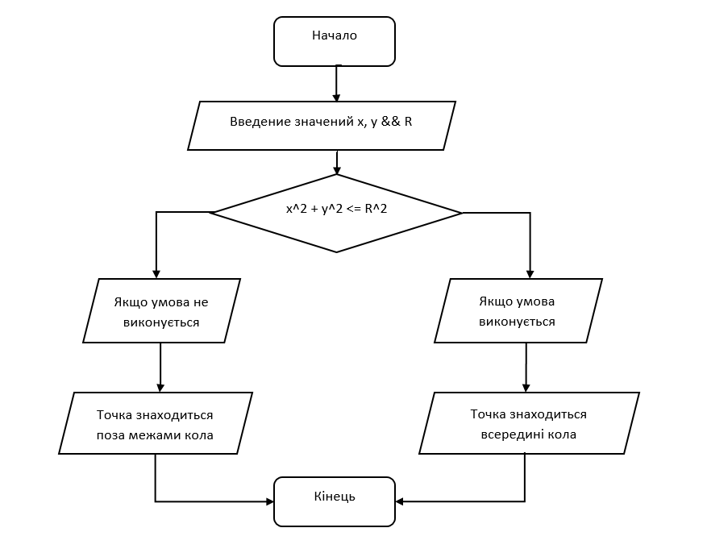

Завдання №3

Написати програму, що розв’язує задачу, згідно номера свого варіанта (Варіант №8).

8. Дано координати трьох вершин трикутника (x1, y1), (x2, y2) та (x3, y3).

Використовуючи формулу обчислення відстані між двома точками на площині знайти його периметр та площу.

Вхідні дані: x1 = 0, y1 = 0, x2 = 0, y2 = 3, x3 = 4, y3 = 0.

Вихідні дані: P = 12, S = 6.

GitHub репозиторій: <https://github.com/acoiog/R>

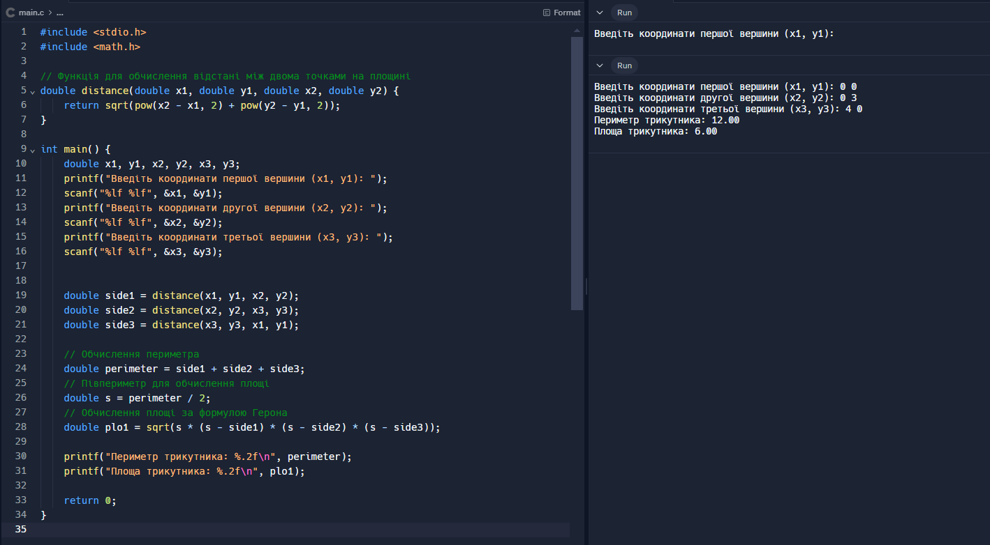Скріншот вирішення: